Министерство науки и высшего образования РФ
федеральное государственное автономное
образовательное учреждение высшего образования
«Омский государственный технический университет»

Факультет информационных технологий и компьютерных систем
Кафедра «Прикладная математика и фундаментальная информатика»

Лабораторная работа №6
по дисциплине Продвинутые методы работы с данными
Тема: РАБОТА СО ВЛОЖЕННЫМИ СТРУКТУРАМИ И МАССИВАМИ

Студента | Кузиной Варвары Михайловны
Курс | 3 | Группа | МО-231
Направление | 02.03.03 Математическое обеспечение и администрирование информационных систем
Руководитель | доц., к.н.
 | Малков О.Б.
Выполнил | 31.03
Проверил

Омск 2026
Цель работы:
освоить методы работы с вложенными документами и массивами в MongoDB, включая создание, обновление, запросы и агрегацию данных со сложной структурой; познакомиться с модификаторами массивов.
ВЫПОЛНЕНИЕ РАБОТЫ
Работаем с массивом: shipment.crewassignment (массив водителей в перевозке)
Задание 1. Запросы к массивам (точечная нотация и $elemMatch)
use transport_company
db.shipment.find({"crewassignment.driver_id": 1}).pretty()

db.shipment.find({"crewassignment.bonus": {$gt: 2000}}).pretty()

db.shipment.find({
crewassignment: {$elemMatch: {driver_id: 1, bonus: {$gte: 1500}}}
}).pretty()

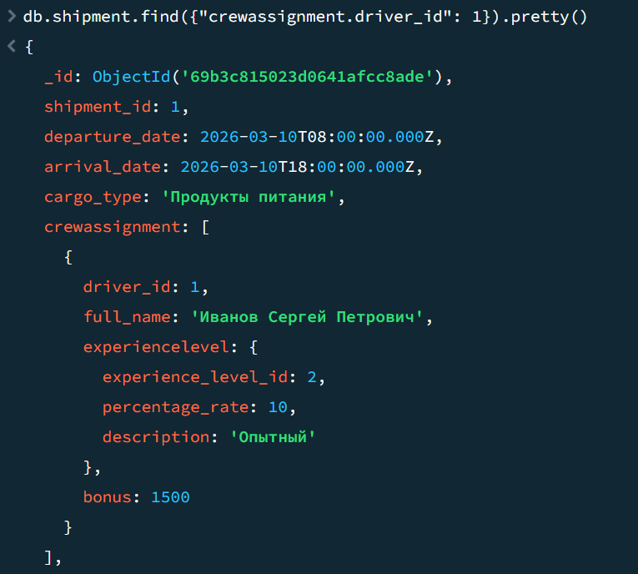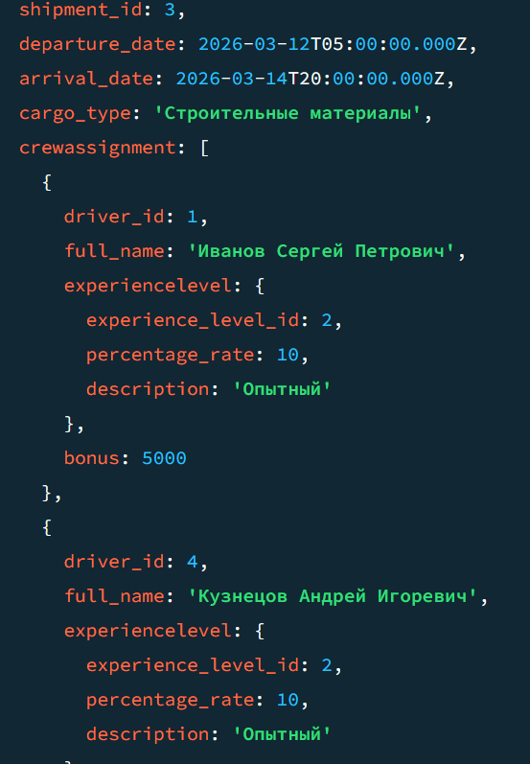

Рисунок 1 — Найти перевозки, где в экипаже есть водитель с driver_id: 1

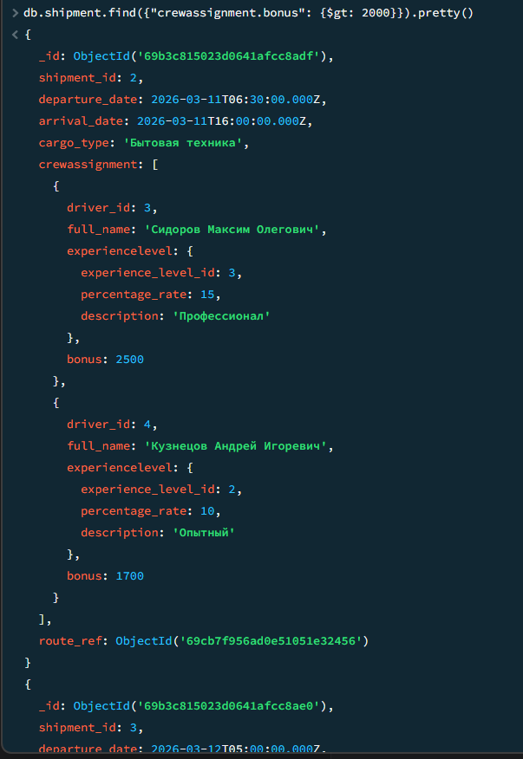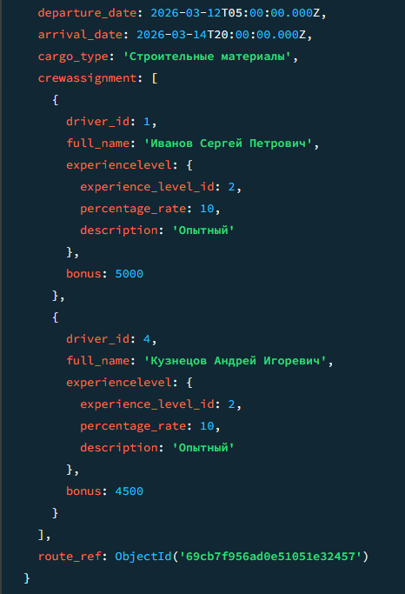

Рисунок 2 — Найти перевозки, где в экипаже есть водитель с бонусом > 2000

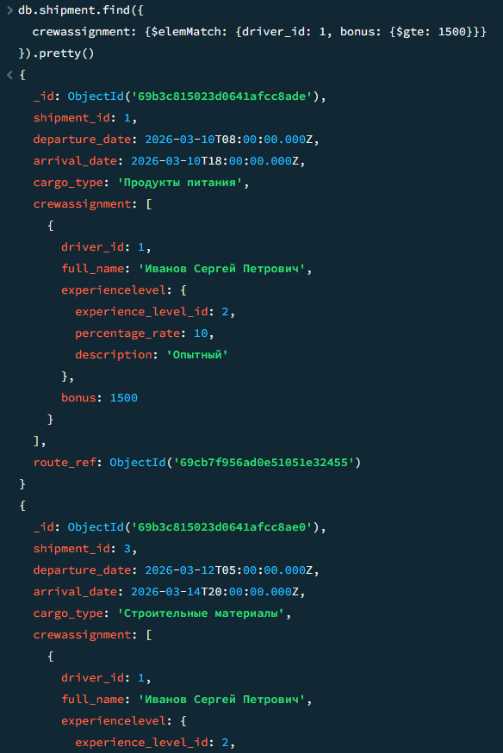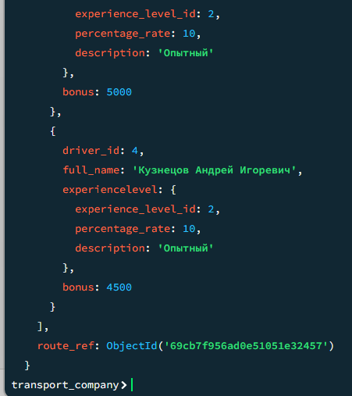

Рисунок 3 — $elemMatch: найти перевозку, где есть водитель driver_id: 1 И бонус >= 1500
Задание 2. Вставка данных в массив ($push, $addToSet)
// 1. $push: добавить нового водителя в экипаж перевозки №1
db.shipment.updateOne(
{shipment_id: 1},
{$push: {
crewassignment: {
driver_id: 2,
full_name: "Петров Алексей Викторович",
experiencelevel: {experience_level_id: 1, percentage_rate: 6, description: "Новичок"},
bonus: 1000
}
}}
)
// 2. $addToSet: попытаться добавить того же водителя ещё раз (не добавится, т.к. объект совпадает)
db.shipment.updateOne(
{shipment_id: 1},
{$addToSet: {
crewassignment: {
driver_id: 2,
full_name: "Петров Алексей Викторович",
experiencelevel: {experience_level_id: 1, percentage_rate: 6, description: "Новичок"},
bonus: 1000
}
}}
)

db.shipment.find({shipment_id: 1}, {crewassignment: 1}).pretty()

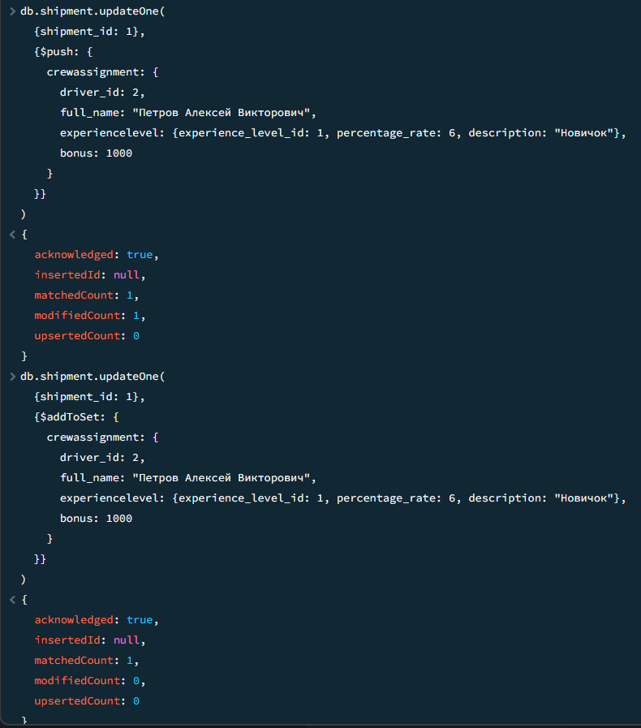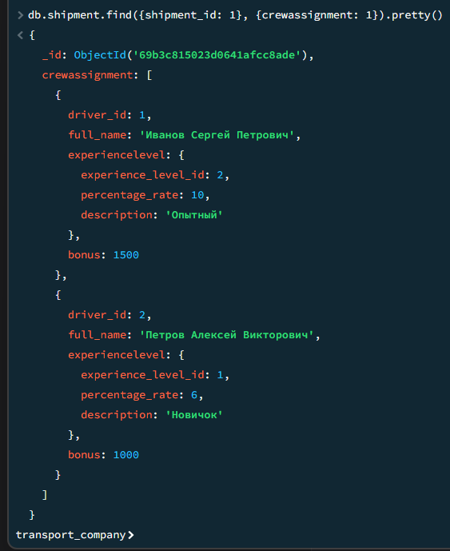

Рисунок 5 — Проверка вставленной информации
Задание 3. Обновление данных в массиве
// 1. По позиции: изменить бонус первого водителя (индекс 0) в перевозке №2
db.shipment.updateOne(
{shipment_id: 2},
{$set: {"crewassignment.0.bonus": 3500}}
)

// 2. По значению (позиционный оператор $): найти водителя driver_id: 1 в перевозке №3 и изменить бонус
db.shipment.updateOne(
{shipment_id: 3, "crewassignment.driver_id": 1},
{$set: {"crewassignment.$.bonus": 7000}}
)

// 3. $inc: увеличить бонус всем водителям с driver_id: 4 на 500 руб.
db.shipment.updateMany(
{"crewassignment.driver_id": 4},
{$inc: {"crewassignment.$.bonus": 500}}
)

// Проверка
db.shipment.find({shipment_id: {$in: [2, 3]}}, {shipment_id: 1, crewassignment: 1}).pretty()

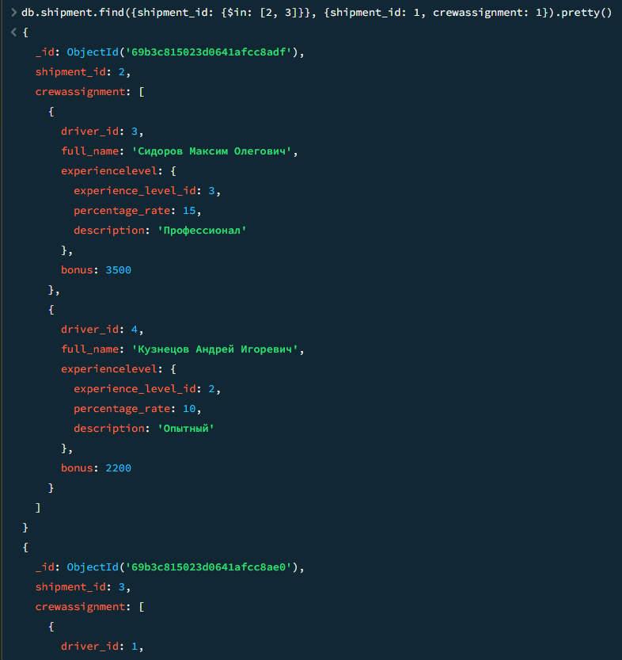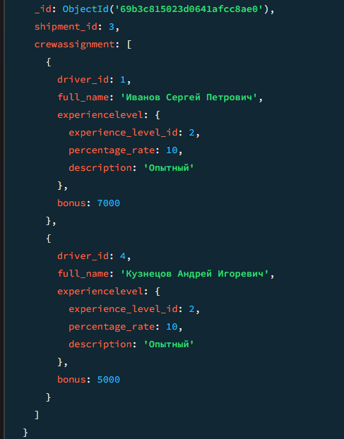

Рисунок 6 — Проверка обновленной информации
Задание 4. Удаление элементов из массива
// 1. $pop: удалить последнего водителя из экипажа перевозки №1 (1 = последний)
db.shipment.updateOne({shipment_id: 1}, {$pop: {crewassignment: 1}})
// 2. $pop: удалить первого водителя из экипажа перевозки №1 (-1 = первый)
db.shipment.updateOne({shipment_id: 1}, {$pop: {crewassignment: -1}})

// 3. $pull: удалить водителя с driver_id: 4 из перевозки №2
db.shipment.updateOne(
{shipment_id: 2},
{$pull: {crewassignment: {driver_id: 4}}}
)
// Проверка
db.shipment.find({shipment_id: {$in: [1, 2]}}, {shipment_id: 1, crewassignment: 1}).pretty()
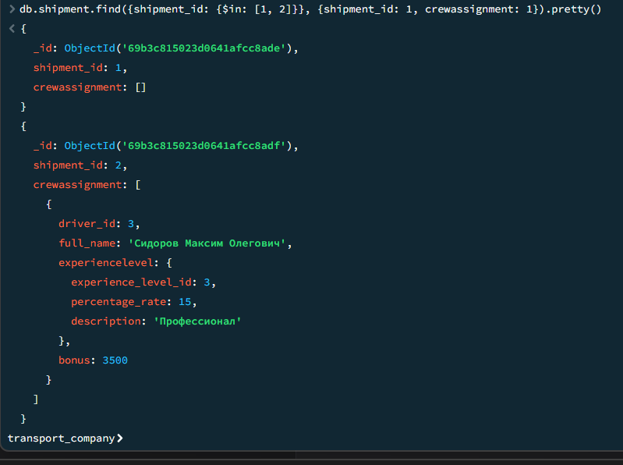
Рисунок 7 — Результат удаления
Задание 5. Операторы $slice, $in, $all
// 1. $slice: показать только первых 2 водителей из экипажа каждой перевозки
db.shipment.find({}, {shipment_id: 1, cargo_type: 1, crewassignment: {$slice: 2}}).pretty()

// 2. $in: найти перевозки, где в экипаже есть водитель с ID 1 ИЛИ 3
db.shipment.find({"crewassignment.driver_id": {$in: [1, 3]}}).pretty()

// 3. $all: создадим тестовую коллекцию и найдём документы, где массив содержит ВСЕ указанные значения
db.test_arrays.insertOne({name: "Тест", tags: ["mongodb", "database", "nosql"]})
db.test_arrays.find({tags: {$all: ["mongodb", "nosql"]}}).pretty()

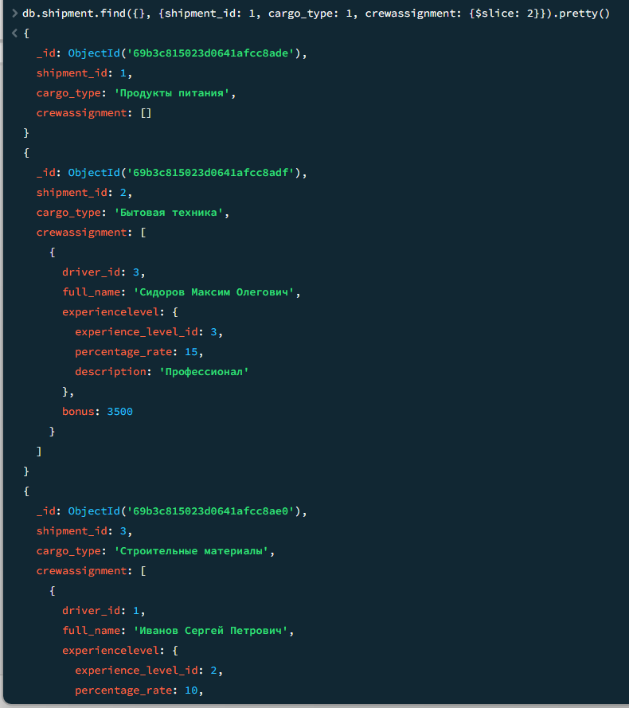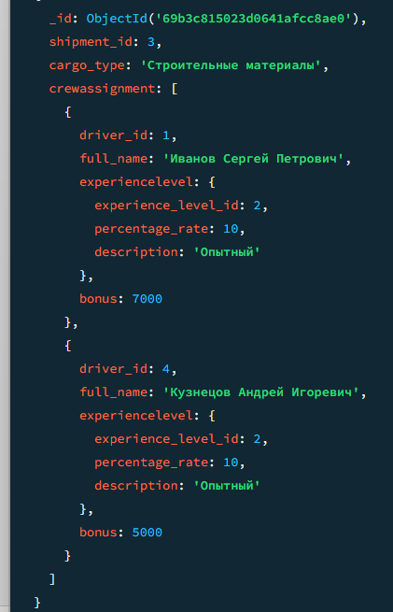

Рисунок 8 — показать только первых 2 водителей из экипажа каждой перевозки

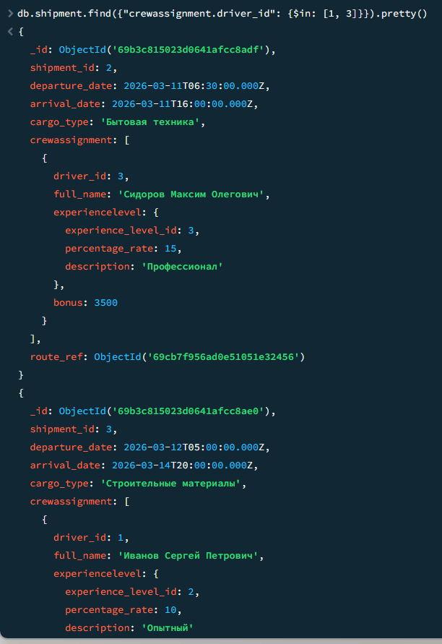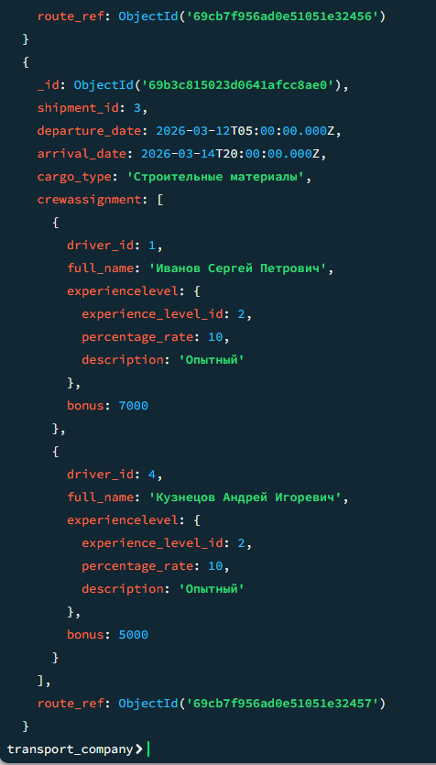

Рисунок 9 — $in: найти перевозки, где в экипаже есть водитель с ID 1 ИЛИ 3

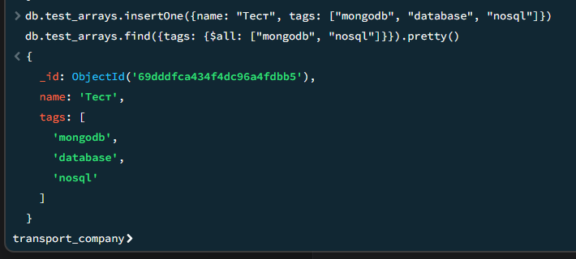

Рисунок 10 — показать только первых 2 водителей из экипажа каждой перевозки

